Beispiel Lokalhistoriker

Word-Vorlage

**Layout-Vorlage:**

* Buch und
* Eigendruck,
* Internet

**Grundform: A4 hoch, (Broschüre, A5)**

*Satzspiegel: 9/9,*

Rand: oben, = 1/9*29,7 + 0,5 cm =3,80 cm

Rand: unten = 1/9*29,7cm =3,30 cm

Rand: rechts, =1/9*21cm =2,33 cm

Rand: links, =1/9*21cm =2,33 cm

**Schriftart: Arial**

**Schriftgröße:**

Grundschrift: 14 Pkt, N, F, I

Bild-Unterschrift:12 Pkt., N

Kopfzeile: 14 Pkt.

Fußzeile: leer

**Quelle:, Foto:, Infographik:** *(s. Autoren-Kodex)*

dem Bild angepasst, 8 bis 12 Pkt,

unverrückbar in Bild,

gut lesbar, (Kontrast)

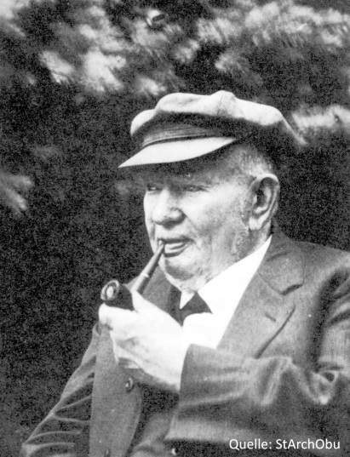

Beispiel Lokalhistoriker

Zur Person:

Ferdinand Mustermann

geb. 7. April 1925, in Frankfurt

gest: 9. Otober 201, in Oberursel

Wohnaufenthalt-Lebensbereich:

Oberursel

Beruf:

Arzt und Archivar

Lokalhistorisches Arbeitsfeld:

Archivforschung zu den Burgen im Taunus, etc.

Veröffentlichungen:

1942

Werkverzeichnis Adam Netz,

1956

Ausgrabungen der Burg Bommersheim

1994

Forschungsergebnisse zum

Geschlecht der Schelme von Bommersheim in den Mitteilungen1

